Люминесценция наноалмазов на поверхности фотонного кристалла в присутствии блоховских поверхностных волн
Брагина А.А.¹, Сафронов К.Р. ²
¹студент, ²аспирант
Московский государственный университет имени М.В.Ломоносова,
физический факультет, Москва, Россия
E–mail: bragina@nanolab.phys.msu.ru
В последние годы активно развивается область нанофотоники, связанная с управлением спонтанным излучением света на наноуровне, что находит широкое применение в области оптических коммуникаций, сенсинга и интегральной оптики[2]. Для управления спонтанным излучением уже было исследовано множество различных систем, в том числе волноводы из различных материалов, двумерные фотонные кристаллы с дефектами[1]. Одним из наиболее обещающих подходов является использование поверхностных электромагнитных волн, поскольку они позволяют добиться локализации и усиления поля вблизи поверхности, на которой могут располагаться источники излучения, что приводит к усилению люминесценции. Наиболее изученным классом таких волн являются поверхностные плазмон-поляритоны(ППП), которые позволяют добиться существенного усиления за счет суб-дифракционной локализации. Однако они обладают рядом недостатков, такими как малая длина распространения из-за омических потерь на поверхности металл-диэлектрик и фиксированный закон дисперсии, определяемый материалом металлической пленки. Для преодоления этих недостатков исследуются альтернативные виды поверхностных волн, например, блоховские поверхностные волны(БПВ)[3], которые распространяются на границе фотонный кристалл-диэлектрик. Важным преимуществом БПВ является возможность управлять законом дисперсии за счет выбора материала и толщин слоев фотонных кристаллов, а также существование как TM-, так и TE-поляризованных волн. Кроме того, БПВ имеют большую длину распространения, которая составляет порядка 1 см в видимом диапазоне излучения вместо нескольких десятков микрометров у ППП, из-за отсутствия омических потерь в диэлектрике. Эти достоинства привели к развитию многих приложений БПВ, таких как микроманипулирование, интегральная оптика и усиление люминесценции. Недавно было продемонстрировано усиление люминесценции органического красителя, помещенного на поверхность многослойного диэлектрика, при его взаимодействии с БПВ[4].
В данной работе предлагается исследовать усиление люминесценции алмазов с азотно-замещенными вакансиями (NV-центрами) на поверхности фотонного кристалла в присутствии БПВ. Для этого был создан фотонный кристалл, состоящий из пяти пар чередующихся слоев SiO₂ и Ta₂O₅ толщинами 140 нм и 98 нм соответственно, напыленных на стеклянную подложку, а на его поверхность были нанесены наноалмазы. Была собрана экспериментальная установка, осуществляющая сканирование лучом лазерного диода с длиной волны 532 нм по поверхности образца и собирающая сигнал люминесценции наноалмазов. С помощью установки была измерена зависимость сигнала люминесценции от положения луча относительно образца (карта люминесценции). На карте наблюдались отдельные локализованные пики сигнала люминесценции, по которым возможно определить местоположение отдельных наноалмазов. Далее был измерен спектр люминесценции отдельных алмазов. Затем образец с наноалмазами был покрыт дополнительным полимерным слоем толщиной 200 нм. После этого были повторно произведены измерения люминесценции и спектра (результаты показаны на рис.1а и рис.1б). Полученные данные сигнала люминесценции подтверждают, что наличие полимера не приводит к тушению люминесценции. Спектр люминесценции на рис. 1б совпадает с типичным спектром люминесценции алмазов с NV-центрами, таким образом наличие полимера не приводит к изменению спектра люминесценции.
Также в работе были проведены численные расчеты методом FDTD в коммерческом пакете Lumerical. Наноалмаз с NV-центром моделировался с помощью дипольного источника излучения. Была вычислена зависимость углового спектра интенсивности излучения от положения диполя относительно поверхности фотонного кристалла без полимера и при наличии полимера. Для этого были произведены расчеты интенсивности излучения от диполя в двух плоскостях параллельных поверхности фотонного кристалла, одна из которых была расположена над фотонным кристаллом, а другая помещена внутри стеклянной подложки. Как показали результаты, присутствие фотонного кристалла значительно влияет на угловое распределение. Кроме того, была исследована эффективность перекачки излучения источника в БПВ в зависимости от положения источника в полимерном слое. Было получено, что оптимальное положение источника совпадает с максимумом поля БПВ.
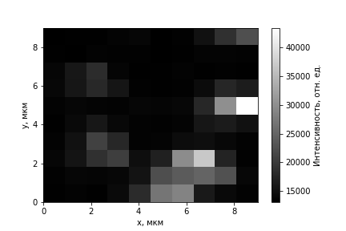 | 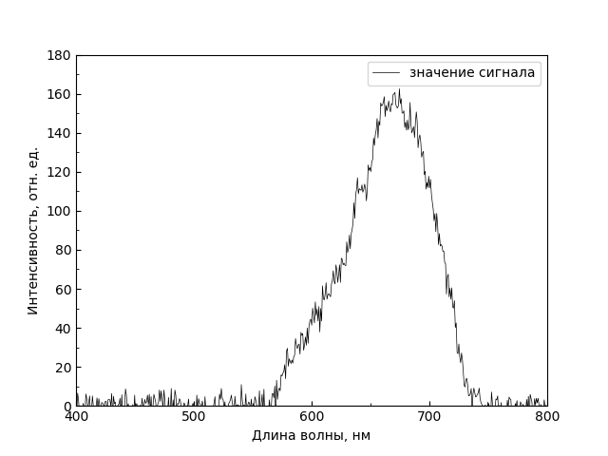

а) | б)
Рис. 1. a) Зависимость сигнала люминесценции от положения луча накачки.
б) Спектр люминесценции

Литература
- Aharonovich I., et al. Solid-state single photon-emitters // Nat. Photonics. 2016. V.10. P. 631–64.
- Dubey R., et. al. Experimental investigation of the propagation properties of Bloch surface waves on dielectric multilayer platform // Journal of the European Optical Society-Rapid Publications. 2017. V. 13 (1) P. 1–9.
- Meade R.D., et al. Electromagnetic Bloch waves at the surface of a photonic crystal // Phys. Rev.1991. V. 44 (19). P. 10961–10965.
- Stella U., et al. Enhanced directional light emission assisted by resonant Bloch
surface waves in circular cavities // ACS Photonics, 2019, V. 10. P. 1-6.

